به نام خالق هستی بخش

آزمایشگاه FPGA
گزارش آزمایش اول
گروه چهارشنبه عصر
مهیار عنصری 9632093
تاریخ نگارش : 28/12/99
در ابتدا ، وارد محیط متلب می شویم و به سیمولینک می رویم.
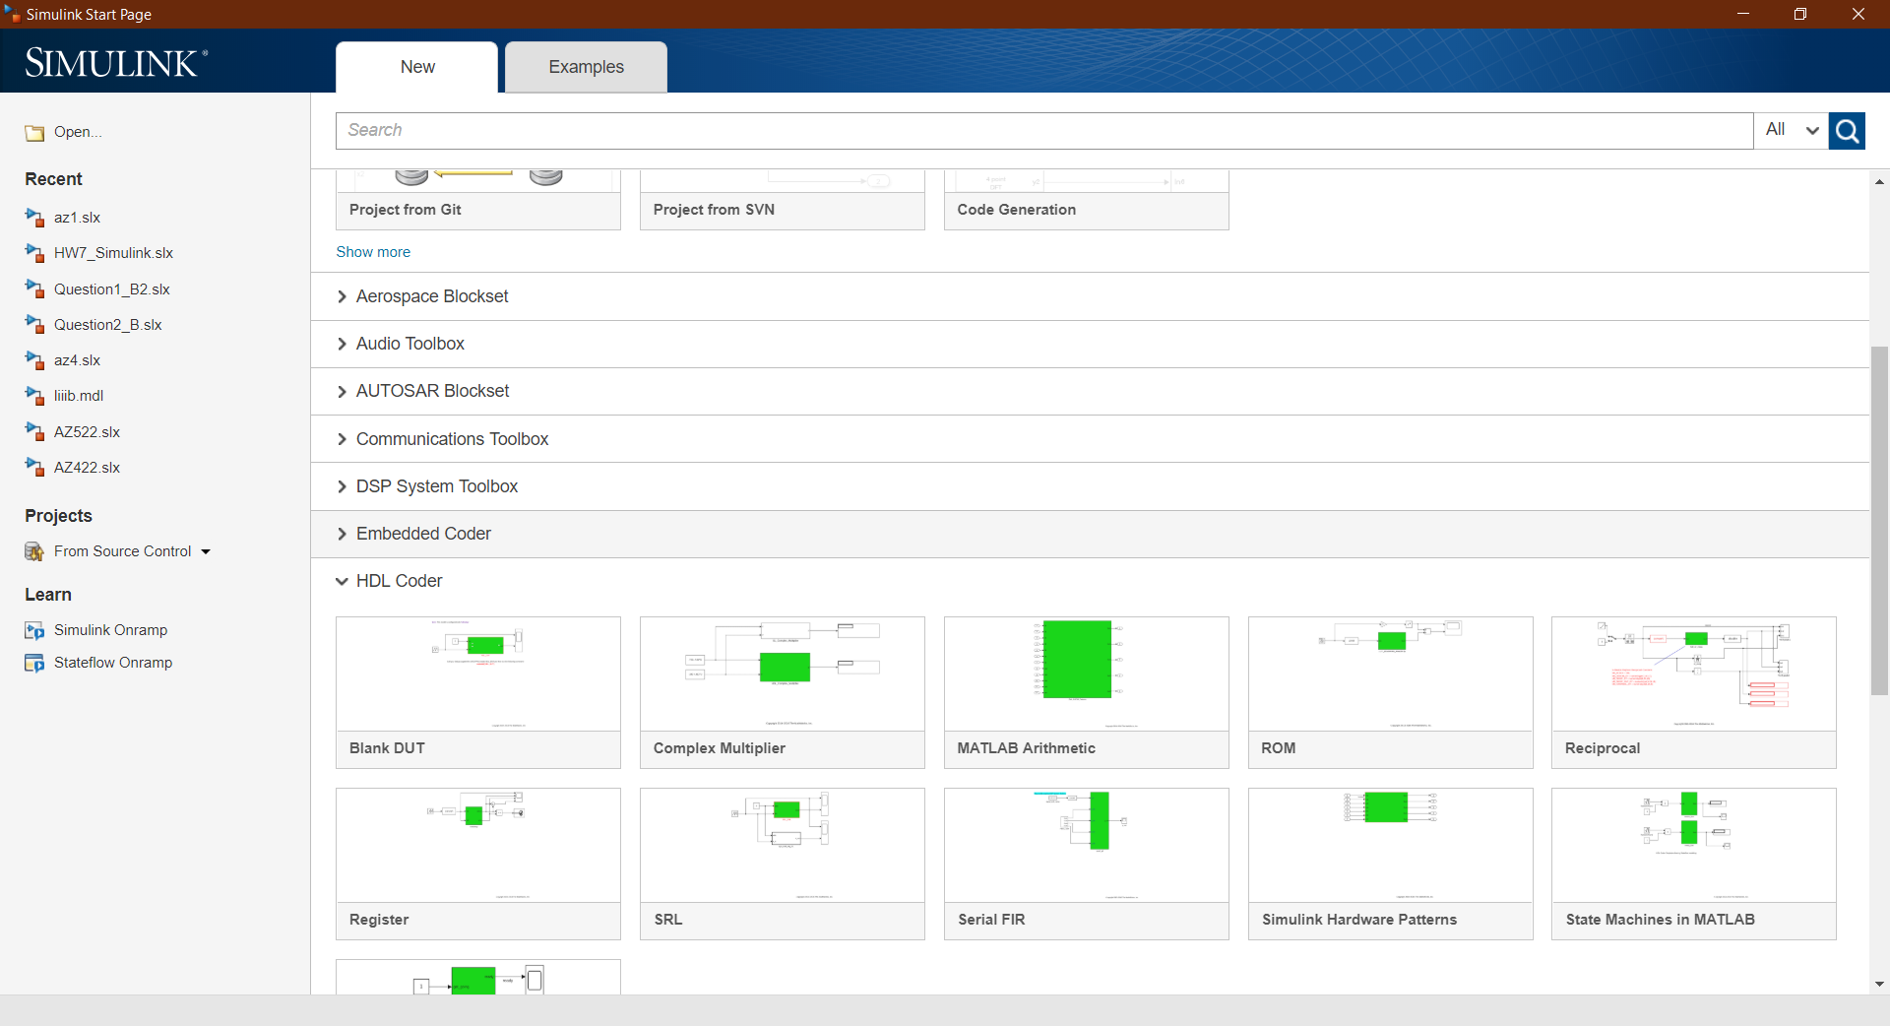
در زبانه HDL Coder ، گزینه Blank DUT را انتخاب می کنیم.
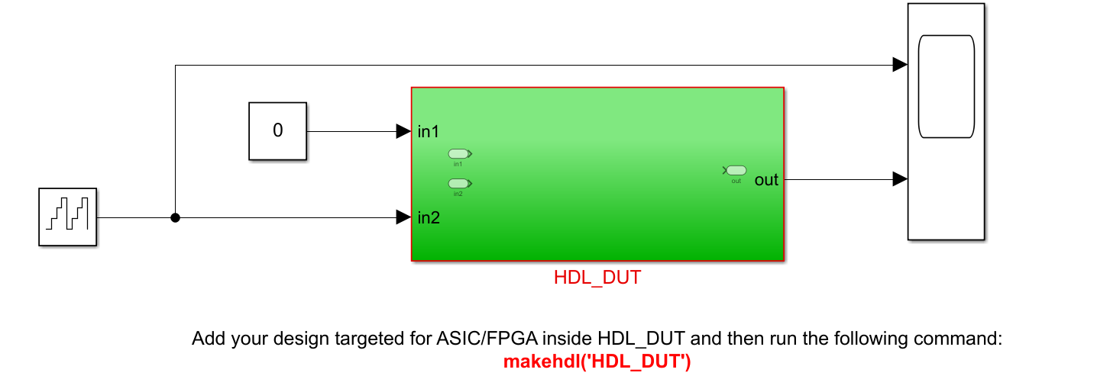
ورودی و خروجی های پیش فرض را پاک می کنیم و روی محیط HDL_DUT کلیک می کنیم و از ریبن ، گزینه Library Browser را انتخاب می کنیم.همچنین با توجه به طرح ، ورودی دوم را در داخل HDL_DUT پاک میکنیم.

با توجه به طرحی که در دستور کار آمده است ، از Library Browser سه بلوک تأخیر ، یک بلوک جمع کننده و یک بلوک Gain انتخاب می کنیم و طرح را مانند دستورکار میکشیم.
برای اینکه جمع کننده ما سه ورودی شود ، روی آن دابل کلیک می کنیم و تنظیمات را به صورت زیر در می آوریم.
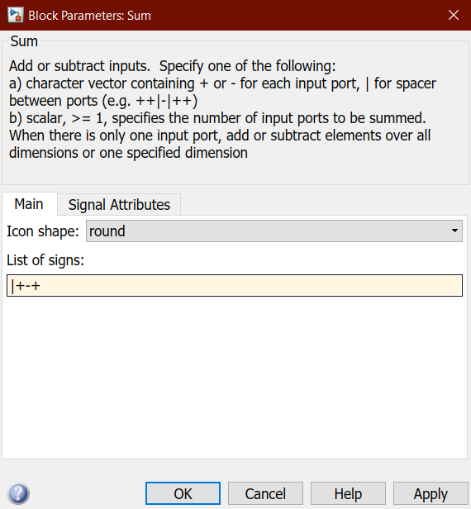
همچنین با دابل کلیک روی بلوک Gain مقدار آن را به 1.902 تغییر می دهیم.
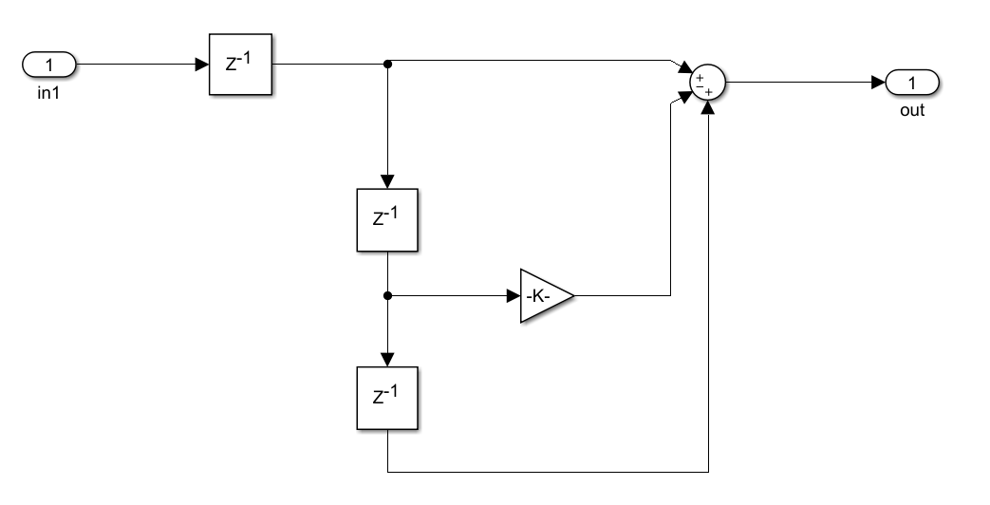
پس از اینکه طرح به صورت فوق شد ،به سراغ تعیین نوع داده های هر بلوک میرویم.
ورودی را به صورت Fixed Point 16 بیتی با 14 بیت اعشار تعریف می کنیم.
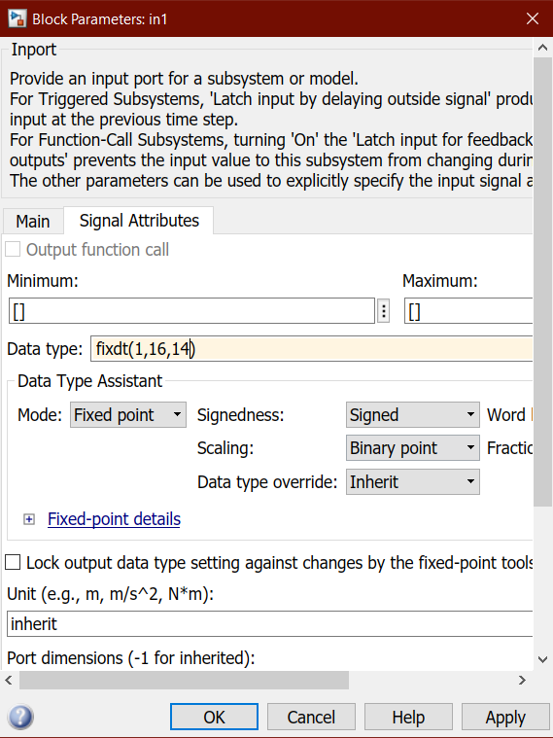
بلوک Gain را هم به همین ترتیب اما به صورت 17 بیتی با 14 بیت اعشار تعریف میکنیم.بلوک جمع کننده را هم به صورت یک عدد 18 بیتی با 14 بیت اعشار تعریف میکنیم.علت تعریف به صورت 18 بیتی این است که از جمع و تفریق دو عدد 16 بیتی و یک 17 بیتی به دست آمده است و ما برای رعایت احتیاط ، آن را به صورت 18 بیتی تعریف میکنیم.

در تعریف بلوک های تأخیر به یک نکته باید توجه کنیم.
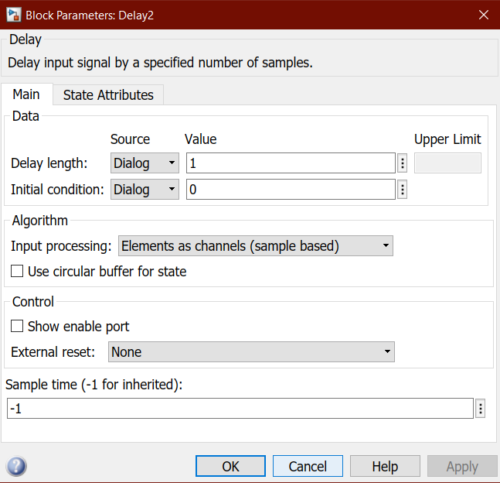
در حالتی که در تنظیمات صدای ورودی ، Samples per Audio Channel برابر 1 باشد ، آنگاه در تنظیمات بلوک های تأخیر فرقی نمیکند که گزینه Input Processing روی Elements as Channels باشد یا روی گزینه Columns as Channels . اما اگر در صدای ورودی Samples per Audio Channel بیشتر از 1 باشد ، آنگاه اینجا حتما باید گزینه Input Processing روی Columns as Channels باشد.
با انجام این تنظیمات ، کار ما در داخل بلوک HDL_DUT به پایان رسید و حال به سراغ تنظیم کردن ورودی و خروجی جهت تست و ساختن کد وریلاگ می رویم.

در Library Browser ، از زبانه Audio Toolbox گزینه Sources را انتخاب میکنیم و بلوک From Multimedia File را انتخاب میکنیم و سپس از گزینه Sinks بلوک To Multimedia File را انتخاب میکنیم.
در تنظیمات بلوک ورودی ، میبینیم که نوع داده خروجی از آن که در حقیقت همان داده ورودی بلوک HDL_DUT است ، از نوع Double تعریف شده است در صورتی که ورودی ما درون بلوک مذکور ، از نوع Fixed Point است و در صورت اجرای طرح ، ما خطای عدم تطابق نوع داده ها را دریافت می کنیم.
پس در Library Browser و در زبانه Simulink ، از گزینه Commonly Used Blocks بلوک Converter را انتخاب می کنیم و سر راه ورودی و خروجی بلوک HDL_DUT می گذاریم.
برای اینکه بلوک به خوبی کار کند ، تنظیمات آن را روی حالت inherit : inherit می گذاریم تا خود بلوک نوع داده ورودی و خروجی را با ورودی و خروجی خود تنظیم کند و تنها در تنظیمات بلوک نوع گرد کردن را Nearest انتخاب میکنیم.
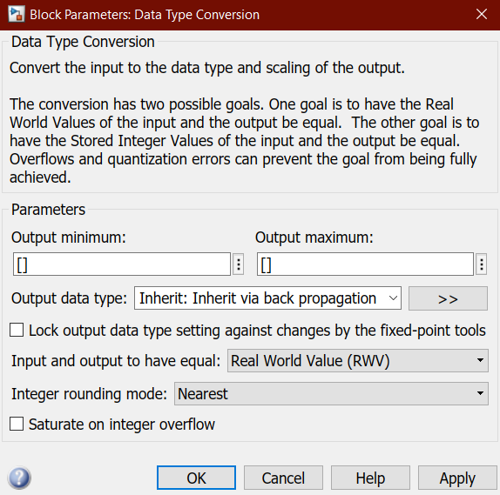
پس از انتخاب مسیر ذخیره سازی و نوع فایل خروجی ، طرح ما به پایان رسیده است و روی گزینه Run کلیک می کنیم تا طرح شبیه سازی شود و فایل خروجی در محل مذکور ذخیره شود. فایل را باز می کنیم و میشنویم که صدای بوق به خوبی حذف شده است.
حال روی بلوک HDL_DUT کلیک میکنیم و از زبانه Modeling ، روی گزینه Configuration Parameters که با علامت چرخ دنده تنظیمات مشخص است کلیک می کنیم. سپس روی گزینه HDL Code Generation میزنیم و همان فولدر فعلی یا Current Folder طرح سیمولینک را برای ساخت کد Verilog انتخاب میکنیم و روی دکمه Generate کلیک میکنیم.
اگر مسیر انتخاب شده برای کد Verilog با Current Folder طرح سیمولینک یکی نباشد برنامه خطا می دهد و اجرا نمی شود!
بعد از کمی صبر ، در فولدر انتخابی فایل های مربوط به Verilog ساخته میشوند و به این ترتیب توانستیم که کد مورد نیاز را به کمک HDL Coder بسازیم.
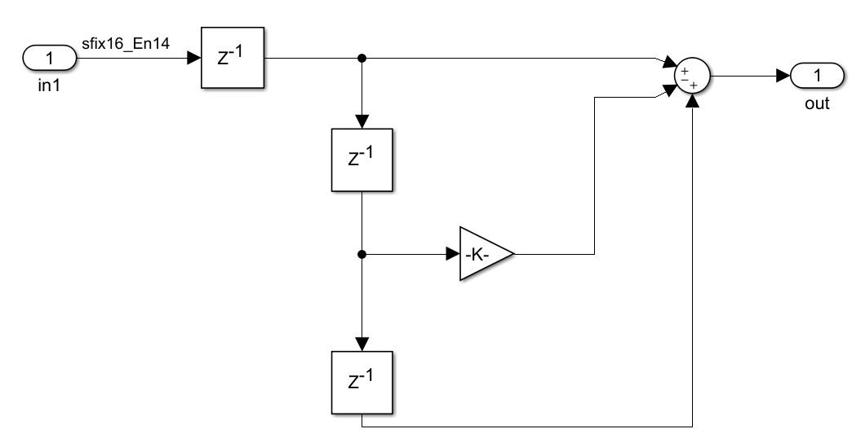
طرح نهایی به صورت فوق پیاده سازی شد.
برای اینکه سر ریز نداشته باشیم ، باید حواسمان به بلوک های ضرب کننده و جمع کننده باشد چون در آنجاست که احتمال دارد ورودی و خروجی هم اندازه نباشند. بار دیگر نگاهی به طرح می اندازیم.

ورودی 16 بیتی و با 14 بیت اعشار است و با عبور از بلوک های تأخیر ، طول تغییر نمیکند و به عبارتی دیگر ، ورودی و خروجی بلوک های تأخیر با یکدیگر هم طول هستند. اما بلوک Gain احتمال دارد که ورودی و خروجی آن هم اندازه نباشند زیرا عددی در ورودی ضرب می شود و احتمال دارد که به تعداد بیت آن اضافه شود و بنا به احتیاط ، خروجی این بلوک را 17 بیتی با 14 بیت اعشار تعریف میکنیم البته میتوانیم 17 بیتی با 15 بیت اعشار هم تعریف کنیم اما در اینجا به نظر نمیرسد که مشکلی ایجاد شود. در بلوک جمع کننده هم دو عدد 16 بیتی با یکدیگر جمع می شوند و یک عدد 17 بیتی از آن ها کم می شود. جمع دو عدد 16 بیتی خروجی 17 بیتی می دهد و در حقیقت در این بلوک تفریق دو عدد 17 بیتی را داریم که همان 17 بیت می شود البته بنا به احتیاط من خروجی جمع کننده را 18 بیتی انتخاب کردم.
مزایا و معایب کد زدن در HDL
کد زدن در HDL Coder از طرفی خوب است و کار ما را ساده می کند زیرا برای بسیاری بخش ها کشیدن طرح به صورت بلوکی و مقداردهی شاید راحت تر از نوشتن کد وریلاگ آن باشد. اما همه سیستم هایی که میتوانیم به کمک ise پیاده کنیم را نمی توانیم با HDL Coder پیاده کنیم و همچنین کد تولیدی توسط این تولباکس بهینه نیست. اما می توانیم بخش هایی از طرح که نیازی به بهینه سازی ندارد ( یا به عبارتی قابل بهینه سازی نیست ) را با این تولباکس پیاده کنیم تا کمی کارمان سبک تر و راحت تر شود.

